Domaine Viticole Villa Silvius
- Notre identité :
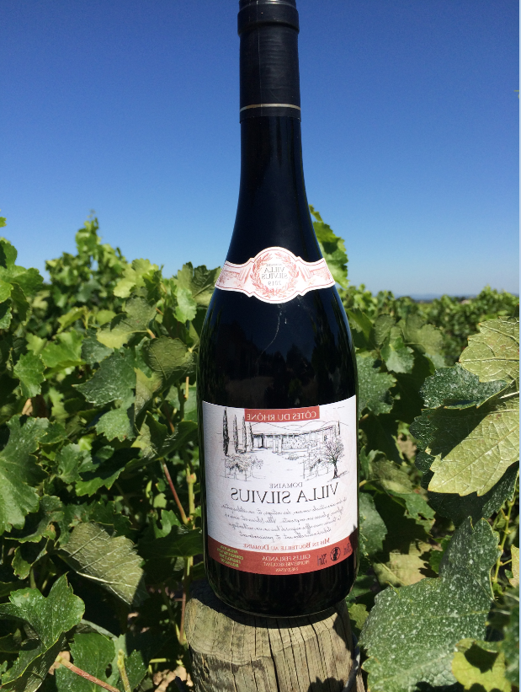
Catégorie : Domaine Viticole Villa Silvius
Lieu : Enclave des Papes dans le Vaucluse – Visan
Superficie du domaine : 10 hectares
Appellation : Côtes du Rhône - AOP et IGP
Label : Bio (2020 dernière année de conversion)
Production : directe au domaine
Couleurs : Rouge, Rosé (en décembre 2020) et Blanc en2021
Degrés : 13,5 °
- Notre histoire :
Nos terres viticoles sont cultivées par ma famille depuis mon grand-père. Celles-ci l’étaient d’ailleurs bien avant nous. Des fouilles archéologiques ont mis au jour des vestiges d’une villa romaine (une villa était une exploitation agricole à l’époque). Des poteries ont été retrouvées, l’une d’elle était signée par un potier de l’époque qui s’appelait « Silvius ». C’est ainsi que Villa Silvius est né !
- Le domaine :
Il est situé au cœur de la vallée du Rhône. L’encépagement est constitué par les cépages traditionnels des Côtes du Rhône que sont le Grenache et la Syrah mais également deux nouveaux cépages rouge du cahier des charges de l’appellation : le Couston et le Marselan.
Nous travaillons depuis plusieurs années, sur la base d’un partenariat de confiance, avec quelques négociants de la Vallée du Rhône sur le marché du vrac. Aujourd’hui nous souhaitons compléter notre méthode de commercialisation en réalisant nos propres bouteilles et ainsi construire une relation de proximité et de confiance avec nos clients. Aucune mise en marché dans la grande distribution et autres. 2020 est donc notre première année de distribution en bouteilles.
Toutes les étapes sont réalisées par nous-même au domaine : vinification, embouteillage, étiquetage, expédition.
Le domaine est exploité exclusivement en famille.
- Notre ADN :
Préserver et valoriser les terroirs, travailler de la manière la plus naturelle possible aussi bien à la vigne que sur les vins et favoriser les circuits-court sont nos valeurs. Nous nous inscrivons dans une démarche raisonnée pour offrir des produits de qualité à un prix accessible au plus grand nombre dans le respect du partage de la valeur ajoutée.

- Tarif et conditionnement :
Le carton de 6 bouteilles : 35 euros

Production à venir :
  - Côtes du Rhône Rosé 2020
  - Côtes du Rhône Villages Visan 2020
Nous vous proposons bien entendu une dégustation.

- Contact :
Gilles FERLANDA
170 chemin du Gibard
84820 VISAN
06 99 18 00 33
Siret 3395860800034

